**16.3 Работа с несколькими списками. Методы extend и count**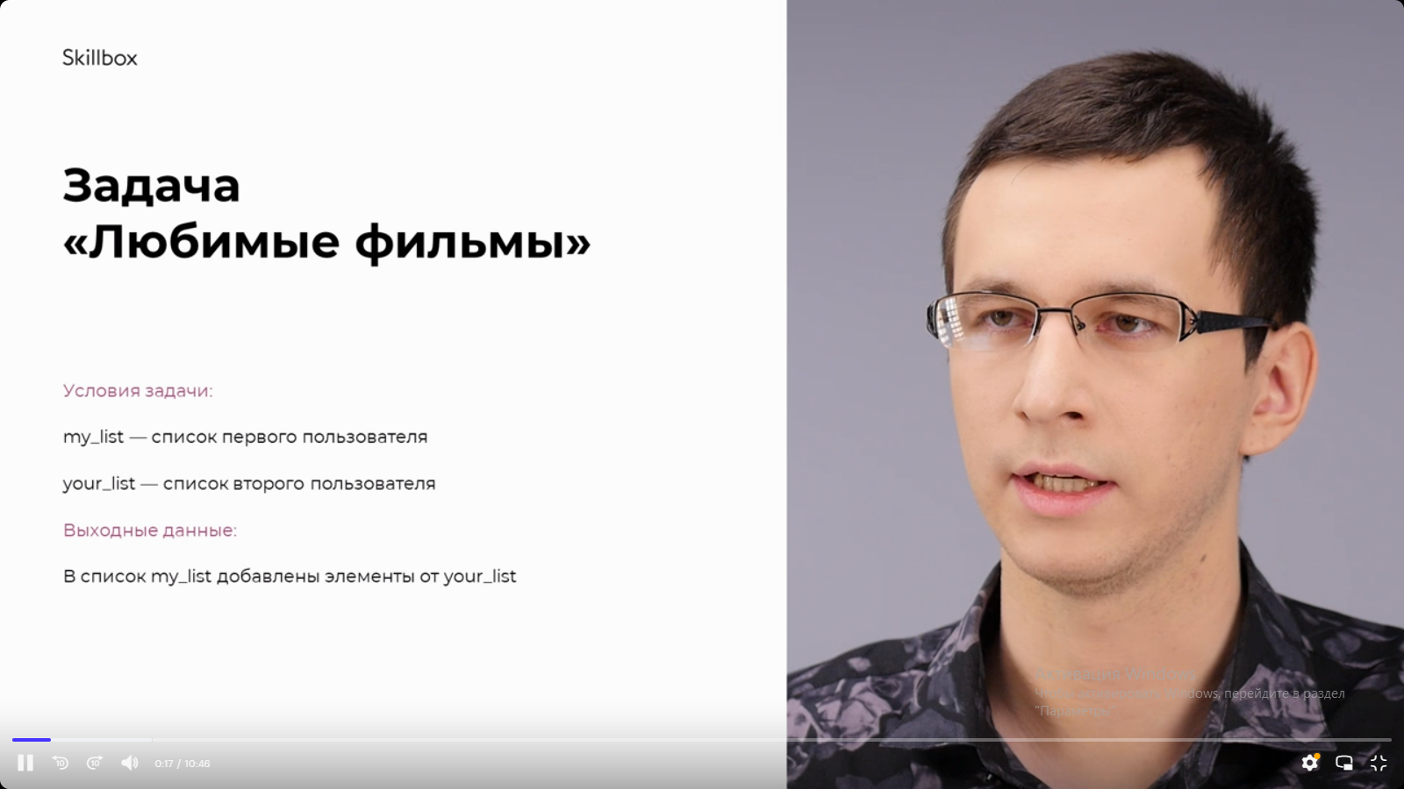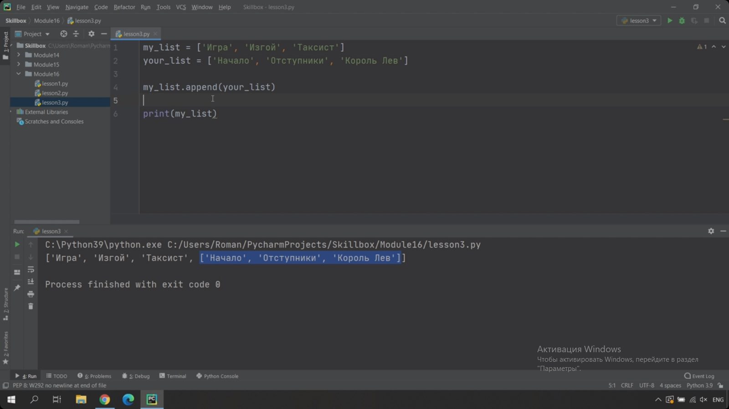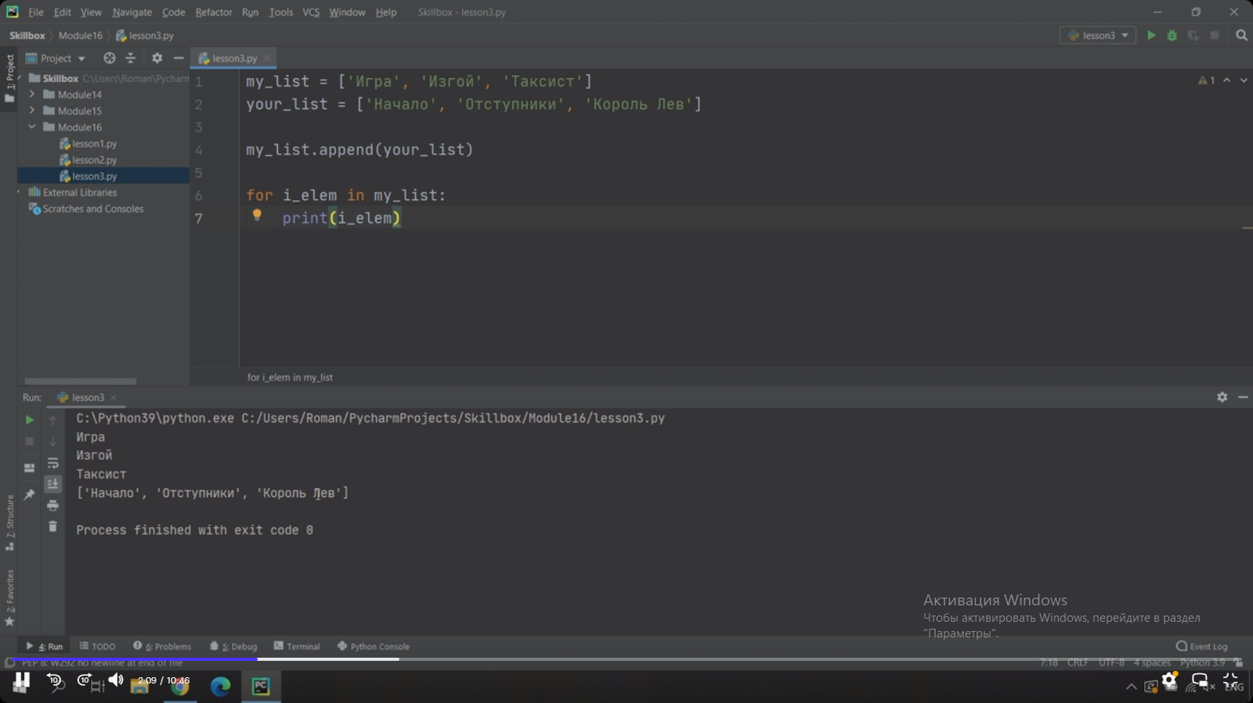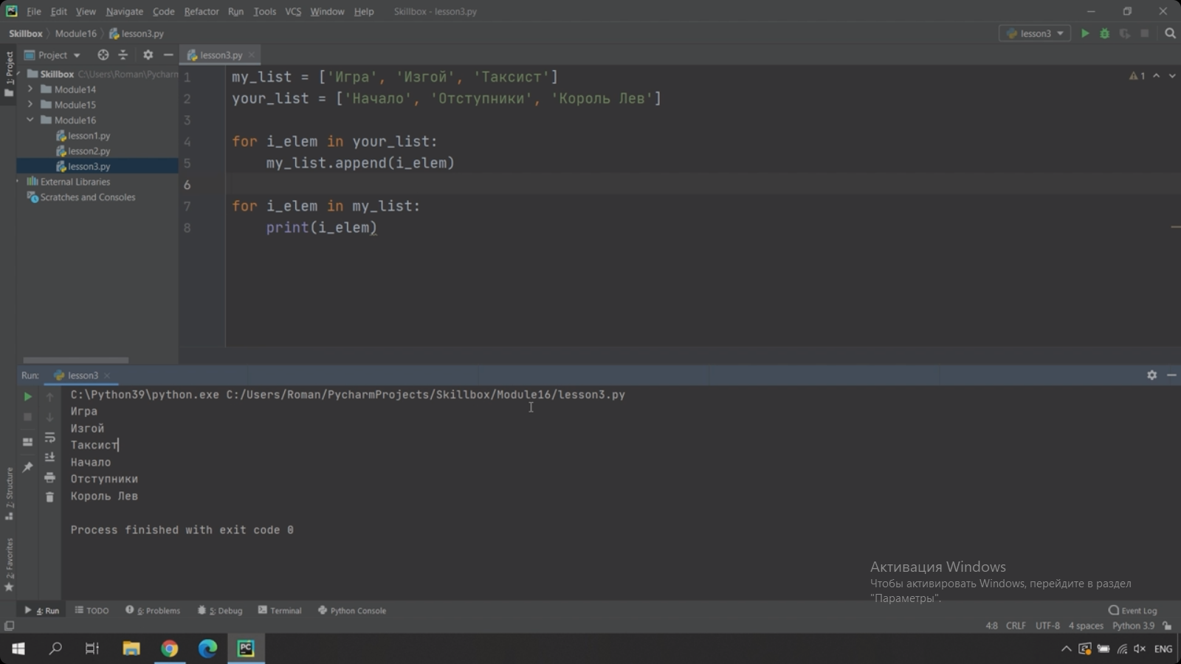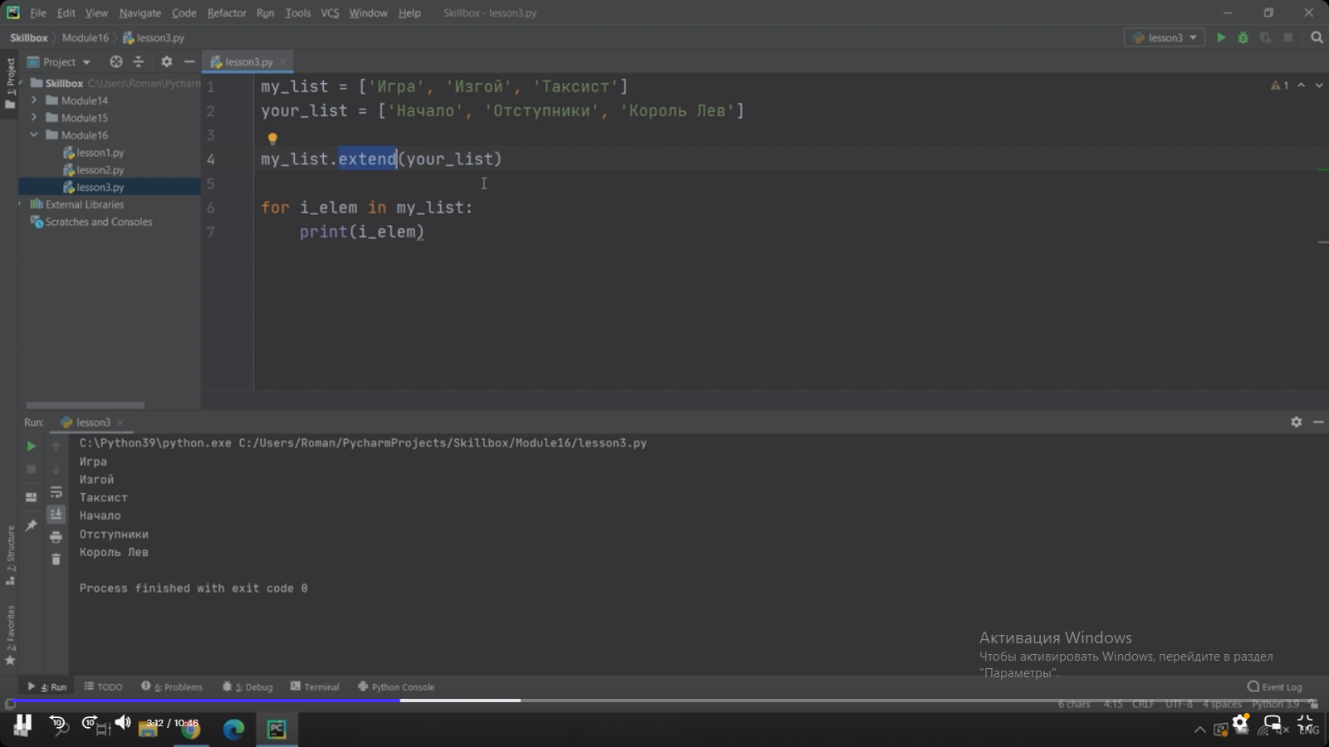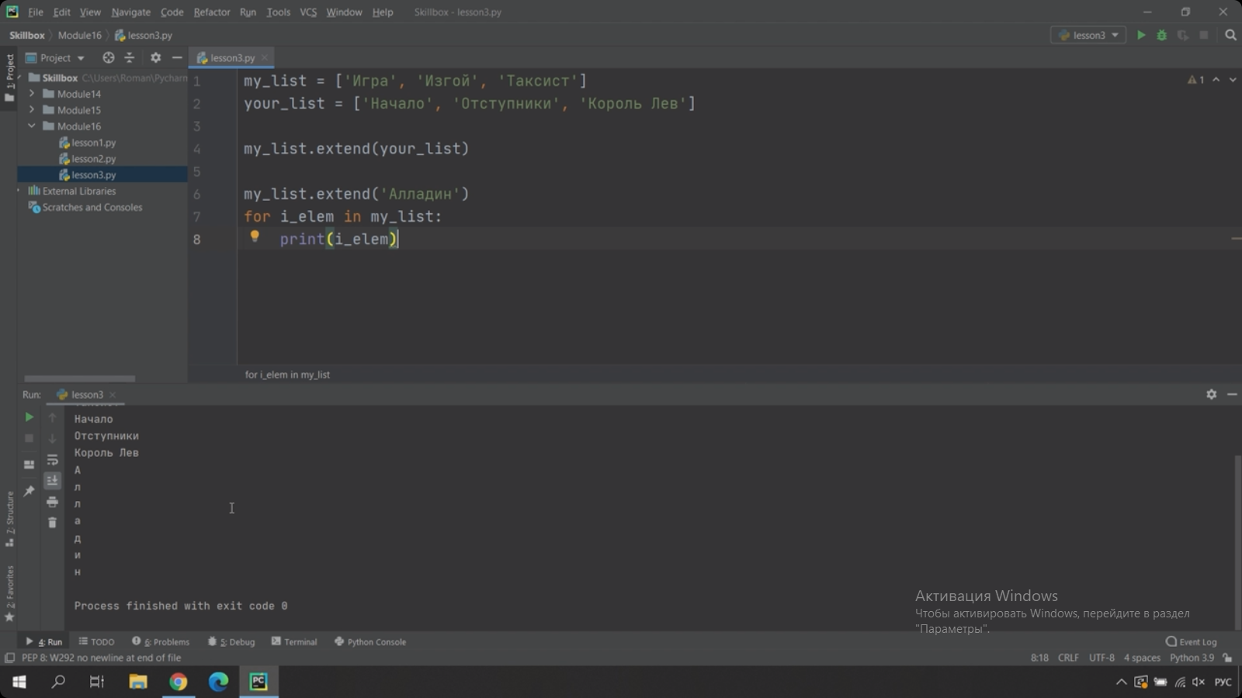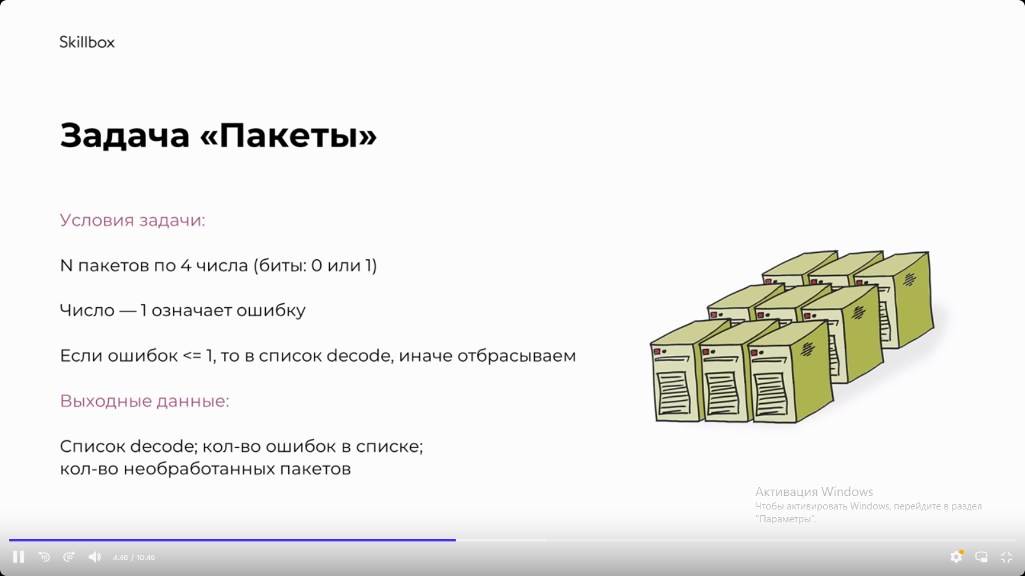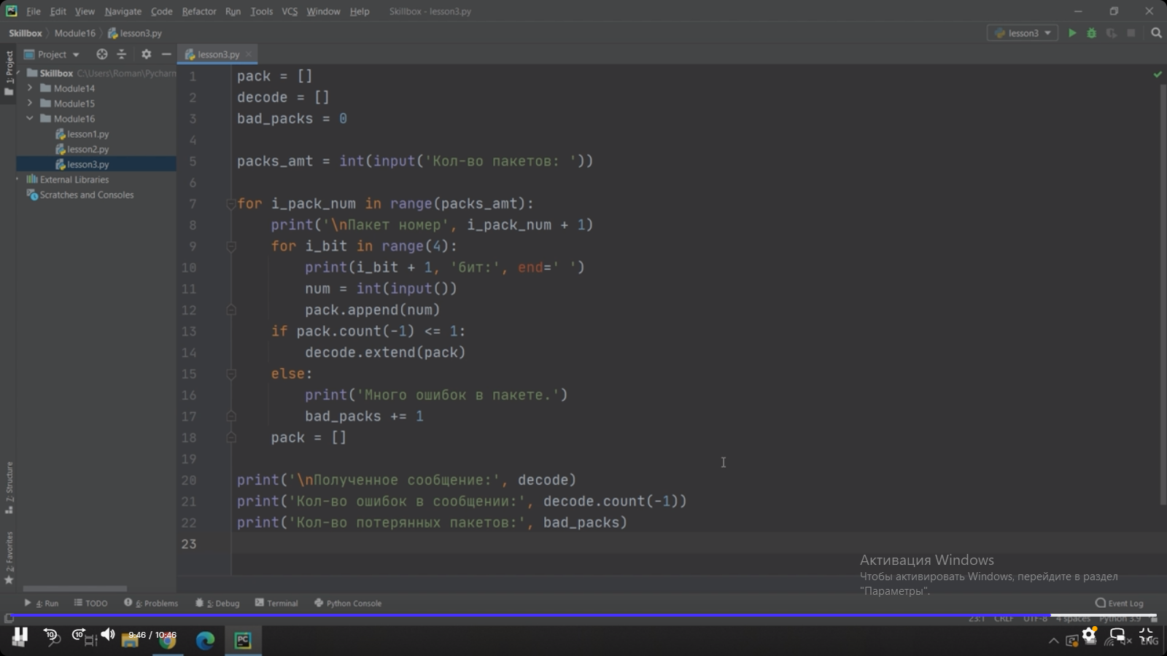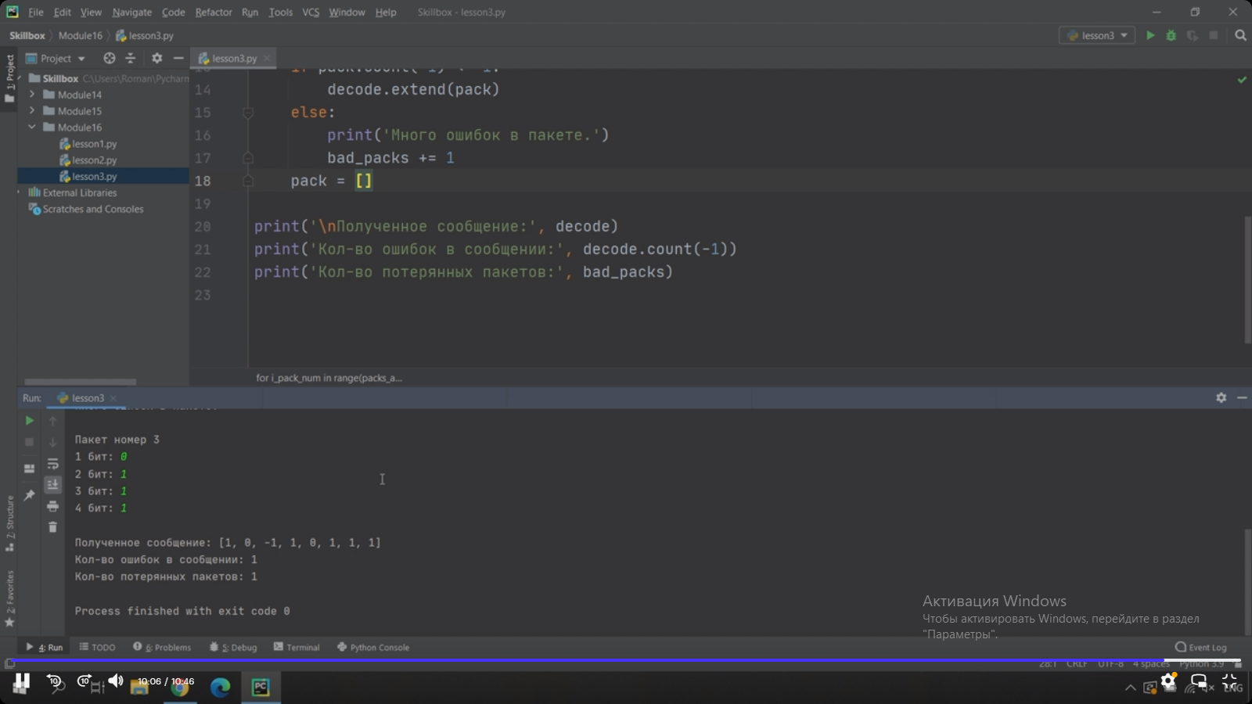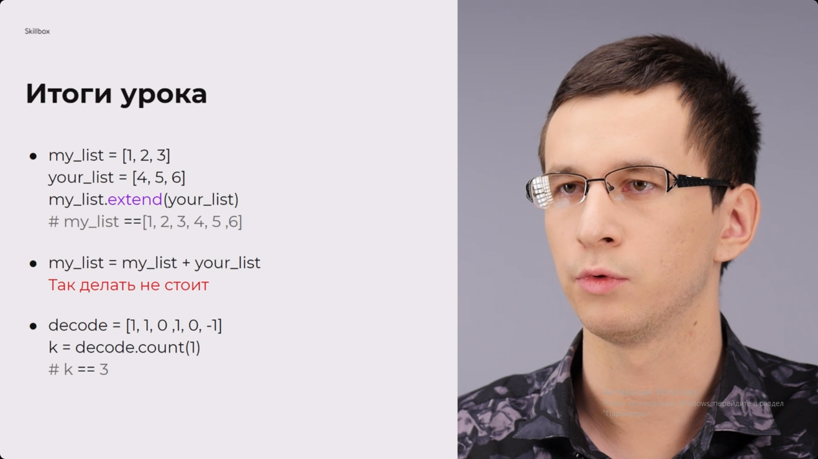

Практика

Задача 1. Задачи компаний

Одна IT-компания решила расшириться и взяла под своё крыло ещё три таких же, но поменьше. Конечно же, все выполненные и невыполненные задачи этих компаний перетекли в основную компанию.

Даны четыре списка компаний, в которых для каждой задачи написано, выполнена (1) она или нет (0):

main = [1, 0, 1, 1, 1, 1, 0, 1, 0, 1, 1, 1, 0, 1]

first_company = [0, 0, 0]

second_company = [1, 0, 0, 1, 1]

third_company = [1, 1, 1, 0, 1]

Напишите программу, которая расширяет список main элементами остальных списков, выведите итоговый список, а также выведите количество невыполненных задач.

Результат работы программы:

Общий список задач: [1, 0, 1, 1, 1, 1, 0, 1, 0, 1, 1, 1, 0, 1, 0, 0, 0, 1, 0, 0, 1, 1, 1, 1, 1, 0, 1]

Кол-во невыполненных задач: 10

Задача 2. Вредоносное ПО

Гера решил попрактиковаться в программировании и захотел написать небольшой скрипт, который после двух сообщений отправляет ещё одно на основе первых двух.

Пользователь вводит две строки. В каждой из них есть какое-то количество специальных символов ! и ?. Напишите программу, которая считает количество этих символов отдельно в первой строке и отдельно во второй. Если в первой строке их больше, чем во второй, то на экран выводится первая строчка, объединённая со второй, а иначе — вторая с первой. При равном количестве символов в строках выводится «Ой».

Пример 1:

Первое сообщение: Привет!

Второе сообщение: Как дела? Что делаешь?

Третье сообщение: Как дела? Что делаешь? Привет!

Пример 2:

Первое сообщение: Хм!!

Второе сообщение: ?

Третье сообщение: Хм!!?

Задача 3. Пакеты

При работе с сервером мы кодируем сообщение и отправляем его в виде пакетов информации. Их количество равно N. Допустим, каждый пакет содержит четыре числа, каждое из которых равно нулю или единице. Эти числа называются битами. Иногда в кодировке сообщения встречаются ошибки, и в пакете эта ошибка обозначается числом -1. Если таких ошибок не больше одной, то этот пакет мы целиком добавляем в список для декодирования, а иначе отбрасываем.

Напишите программу, которая будет обрабатывать полученные пакеты и выведет на экран итоговое сообщение для декодирования, а также количество ошибок в нём и количество необработанных пакетов.

Пример:  
Кол-во пакетов: 3

Пакет номер 1  
1 бит: 1  
2 бит: 0  
3 бит: -1  
4 бит: 1

Пакет номер 2  
1 бит: -1  
2 бит: -1  
3 бит: 1  
4 бит: 1  
Много ошибок в пакете.

Пакет номер 3  
1 бит: 0  
2 бит: 1  
3 бит: 1  
4 бит: 1

Полученное сообщение: [1, 0, -1, 1, 0, 1, 1, 1]  
Кол-во ошибок в сообщении: 1  
Кол-во потерянных пакетов: 1

**Задания для практической работы не нужно отправлять на проверку.**